1 Информационные системы открытых электронных архивов

Традиционные модели архивного дела, построенные на принципах ограниченного доступа, перестают отвечать потребностям информационного общества, где пользователи привыкли к мгновенному получению информации и активному участию в её создании. Открытые электронные архивы призваны заполнить этот пробел, предложив вариант совместного формирования и использования исторических данных.
Настоящий раздел посвящён анализу предметной области открытых электронных архивов и обзору существующих веб-приложений, на основе которых формируются требования к разрабатываемой информационной системе. В разделе 1.1 рассматривается шаги для перехода от классичеких архивных систем к открытым краудсорсинговым платформам, выявляются концептуальные требования и необходимые модули системы. Раздел 1.2 содержит детальный анализ трёх референсных систем, выбранных в качестве источников для заимствования и адаптации функциональных решений: Kufar.by как образца поиска, Instagram как платформы социального взаимодействия и Library.by как системы организации процессов публикации. В разделе 1.3 формулируются выводы по результатам анализа и конкретные задачи дипломного проектирования, определяющие направления дальнейшей разработки.

1.1 Принципы построения открытых электронных архивов

В современном информационном обществе наблюдаются тенденции к свободности доступа к историческим и культурным данным. Традиционные архивные системы, функционирующие по модели государственных учреждений, предполагают строго регламентированный порядок доступа: физическое присутствие исследователя, предварительное составление заявок, согласование сроков ознакомления с материалами, а нередко и оплата услуг по копированию документов [1]. Этот подход исключает широкие слои населения, ограничивая круг пользователей профессиональными историками и архивистами, обладающими соответствующей подготовкой и ресурсами.
Открытые электронные архивы представляют собой совершенно иной принцип организации доступа к исторической информации. Ключевым отличием выступает отказ от закрытой модели в пользу открытой платформы, где любой пользователь может не только получить доступ к материалам, но и внести собственный вклад в сохранение культурного наследия. Данный подход получил название краудсорсинга, но его реализация требует соблюдения определённых принципов, обеспечивающих баланс между открытостью и достоверностью накапливаемых данных [2].
Концептуальные требования к разрабатываемой информационной системе определяются спецификой краеведческой деятельности и необходимостью объединения функций архивного хранения и социальной платформы. Ключевыми концептуальными требованиями являются: обеспечение открытого доступа к историческим материалам; поддержка коллективного наполнения архива с сохранением контроля качества через модерацию; реализация интеллектуального поиска, адаптированного к неструктурированным историческим данным и типичным ошибкам пользователей; создание условий для формирования сообщества через механизмы подписок, рекомендаций и обратной связи; обеспечение прозрачности процессов публикации для всех участников. Реализация указанных требований обеспечивает трансформацию архива из пассивного репозитория в динамичное пространство, где пользователи выступают одновременно и потребителями, и создателями контента.
Проводя анализ информационных потребностей целевой аудитории можно выделить несколько категорий пользователей с различными сценариями взаимодействия:
- Обычные жители города нуждаются в простом инструменте для публикации семейных фотографий, воспоминаний и личных историй, связанных с городом, с возможностью получить обратную связь от сообщества.
- Краеведы и местные историки требуют эффективных средств поиска и систематизации разрозненных материалов.
- Исследователи и представители муниципальных учреждений культуры заинтересованы в привлечении внимания жителей к истории их города.
Все категории пользователей объединяет потребность в интуитивном интерфейсе, минимизирующем необходимость обучения, и в оперативном получении уведомлений о появлении релевантных материалов.
На основании проведённого анализа в состав информационной системы выделяются следующие основные модули:
- модуль управления пользователями;
- модуль создания и управления материалами;
- модуль интеллектуального поиска;
- модуль модерации;
- модуль социального взаимодействия;
- модуль хранения данных.
Модуль управления пользователями обеспечивает аутентификацию и авторизацию, формируя базу данных профилей, которые используются модулем социального взаимодействия для организации подписок и рекомендаций. Модуль создания материалов взаимодействует с модулем хранения для размещения файлов и с модулем модерации для инициации процесса проверки. После одобрения материала модуль модерации передаёт данные в модуль интеллектуального поиска для индексации, обеспечивая доступность материала через поисковый интерфейс. Модуль социального взаимодействия получает события об активности пользователей (новые публикации, лайки) и формирует ленты рекомендаций. Такая модульная структура обеспечивает независимое развитие компонентов и масштабируемость системы при росте объёма данных и числа пользователей.

1.2 Обзор референсных веб-приложений для разработки открытого электронного архива

Проектирование открытых электронных архивов требует нестандартного и комплексного подхода, объединяющего достижения из различных сфер. Успешные решения в смежных областях – от коммерческих площадок до социальных сетей демонстрируют эффективные паттерны взаимодействия с пользовательским контентом, которые могут быть адаптированы для архивного контекста.
Как следствие разработка эффективной информационной системы предполагает анализ и адаптацию успешных решений из смежных предметных областей. В качестве референсных источников для проектирования отдельных подсистем выбраны три веб-приложения, демонстрирующие успешные варианты реализации в соответствующих направлениях: Kufar.by как образец реализации поиска и фильтрации, Instagram как платформа социального взаимодействия и управления контентом, а также Library.by как система организации процессов публикации и модерации документов.
Анализ системы поиска на примере Kufar.by
Платформа Kufar.by представляет собой крупнейший белорусский сервис объявлений, где критически важную роль играет эффективность поисковой подсистемы [3].
Поиск работает на основе индексирования объявлений, что позволяет быстро обрабатывать запросы к большому массиву данных. При вводе запроса система выдаёт результаты, сгруппированные по степени соответствия: в первую очередь показываются объявления с точным совпадением слов в заголовке, затем – с частичным совпадением заголовка, далее – с совпадением только в тексте описания. Результаты поиска представлены на рисунке 1.1

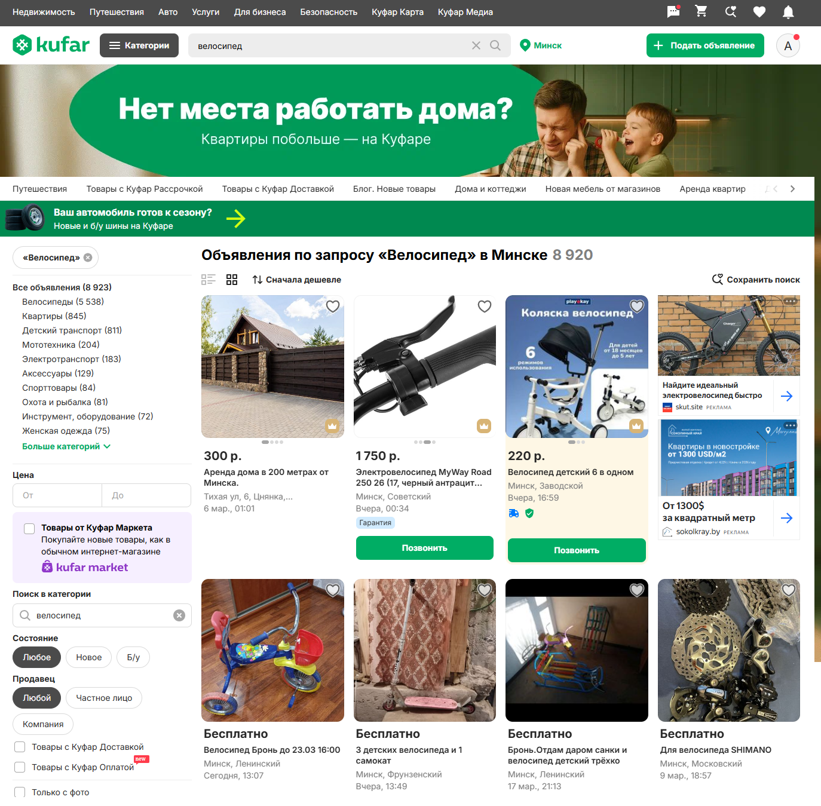
Рисунок 1.1 – Результаты поиска Kufar.by.

Внутри каждой группы применяется выбранная пользователем сортировка, например по новизне или цене. Кроме того, система предлагает контекстные подсказки при вводе – релевантные варианты из существующего контента и подходящие категории для уточнения поиска. Варианты подсказок приведены на рисунке 1.2
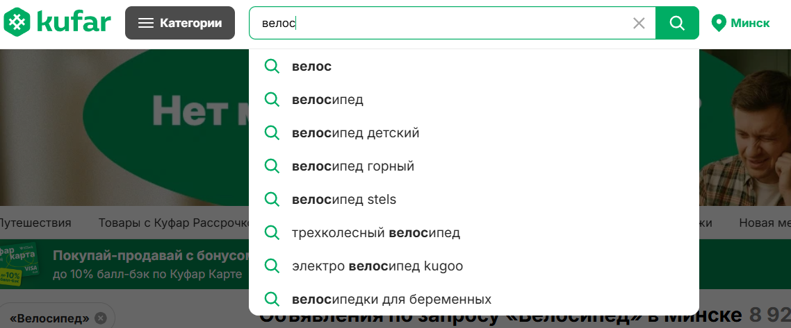

Рисунок 1.2 – Варианты подсказок Kufar.by
Однако стоит отметить, что при перестановке букв или явных опечатках качество поиска заметно снижается: например, запрос «клавиатюра» или «велосепед» уже не даёт тех же результатов, что и правильное написание. Отсутствие результатов при неправильно поисковом запросе приведено на рисунке 1.3
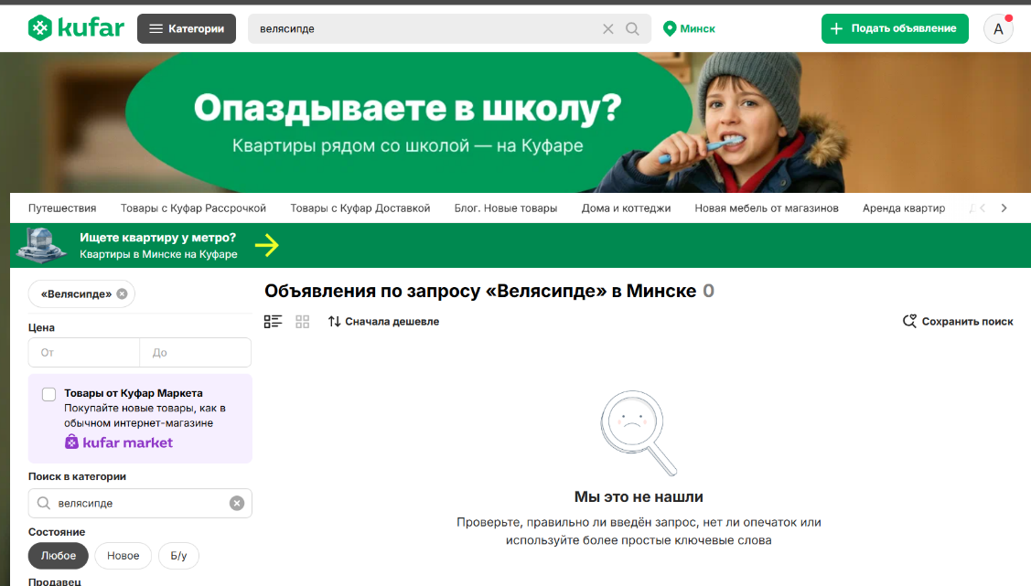

Рисунок 1.3 – Отсутствие результатов поиска Kufar.by

Фасетная навигация Kufar реализована на высоком уровне и представляет собой систему динамически пересчитываемых фильтров. При выборе одного параметра автоматически обновляются доступные значения всех остальных фильтров, исключая комбинации с нулевой выдачей – так называемый механизм «живых» или «зависимых» фасетов (dependent facets). . Каждый фильтр отображает числовой индикатор – количество объявлений, соответствующих данному значению, что позволяет пользователю оценить информативность применения фильтра до его активации. Система поддерживает множественный выбор в пределах одного фасета и иерархическую вложенность. Реализация фасетов приведена на рисунке 1.4

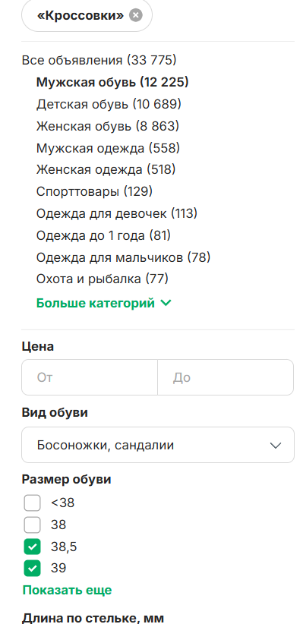
Рисунок 1.4 – Реализация фасетов Kufar.by

Для переноса в архивную систему следует перенять механизм ранжирования по степени соответствия: приоритет заголовков и метаданных над полнотекстовым содержимым обеспечивает предсказуемость выдачи, что критично для работы с историческими источниками. Фасетная навигация с «живыми» фильтрами и числовыми индикаторами позволит исследователям оценивать объём выборки до её применения. Контекстные подсказки при вводе ускорят работу с редкими словами. Но также необходимо уделить внимание улучшению механизма обработки ошибок: для архивной системы недопустима потеря результатов из-за опечатки в устаревшем названии. Кроме того, следует расширить семантические связи: архив должен связывать материалы по контексту.
Таким образом, Kufar демонстрирует эффективную базовую модель поиска и навигации, но для исторических материалов требуется её существенное усиление механизмами лингвистической нечёткости и историко-семантических ассоциаций.
Социальная платформа на примере Instagram
Приложение Instagram демонстрирует эффективную модель построения социальных взаимодействий вокруг пользовательского контента [4].
Алгоритмическая лента рекомендаций, формируемая на основе поведенческих сигналов (просмотры, лайки, подписки), обеспечивает персонализированную подачу материалов даже без активного поискового запроса. Примеры результатов алгоритма рекомендаций представлены на рисунках 1.5 и 1.6



Рисунок 1.5 – Пост из ленты рекомендаций Instagram

Рисунок 1.6 – Пост из ленты рекомендаций Instagram

Система лайков и подписок создаёт механизм обратной связи. Данные показатели стимулируют авторов к публикации качественного контента через механизм социального признания.
Личный кабинет Instagram объединяет управление собственными публикациями, показатели вовлечённости по каждому материалу, сохранённые материалы с возможностью тематической сортировки, настройки приватности и модерации комментариев в едином интерфейсе. Особенностью является разграничение контента по статусам: опубликованные материалы, черновики, архивированные публикации, избранное – каждый со своим набором действий. Главная страница личного кабинета представлена на рисунке 1.7.

Рисунок 1.7 – Личный кабинет Instagram

Анализ функциональности Instagram выявляет значительный потенциал для адаптации в социально направленной архивной системе. Перенять рекомендуется механизм алгоритмической ленты: для архива это означает автоматическую подборку исторических материалов по темам, ранее вызывавшим интерес пользователя. Это решает проблему «холодного старта» исследователя, который ещё не знает, что именно искать в архиве, и стимулирует пассивное знакомство с культурным наследием. Система лайков и подписок позволит выстраивать репутацию авторов-краеведов и формировать тематические сообщества вокруг узких направлений. Личный кабинет с разграничением статусов публикаций (черновик, на модерации, опубликовано, архив) критически важен для прозрачности workflow. Улучшить необходимо механизм формирования рекомендаций. Для архивной системы приоритетом становится не удержание внимания, а образовательная ценность и достоверность – алгоритм должен приоритизировать материалы с высокой степенью доверия и преднамеренно включать контент за пределами узкой зоны интересов пользователя для расширения кругозора. Кроме того, требуется усиление механизмов сохранения: в Instagram материалы хранятся на платформе без возможности экспорта, тогда как архив должен предоставлять возможность скачать открытый документ.
Как итог, Instagram демонстрирует эффективные паттерны социального взаимодействия и персонализации, но их перенос в архивную среду требует переориентации с развлечения на образование и с вирусности на достоверность.
Система публикации и модерации на примере Library.by
Библиотечная онлайн платформа Library.by иллюстрирует организацию полного жизненного цикла документа от загрузки до публикации [5].
Многоэтапная форма создания записи предусматривает последовательное заполнение библиографических данных, загрузку файлов в различных форматах (PDF, docx, изображения), назначение рубрикаторов и ключевых слов. Интеграция OCR-модулей позволяет автоматически распознавать текст отсканированных документов, делая их содержимое доступным для полнотекстового поиска.
Система модерации Library.by построена на принципе статусных переходов: материал последовательно проходит статусы «на рассмотрении», «на доработке», «опубликован» или «отклонён». Каждый переход сопровождается уведомлением автора с комментарием модератора, обеспечивая прозрачность процесса и возможность постепенного улучшения публикации. Для архивного приложения данный подход критически важен, поскольку обеспечивает баланс между открытостью платформы и достоверностью размещаемой исторической информации. Пример формы создания статьи приведен на рисунке 1.8.

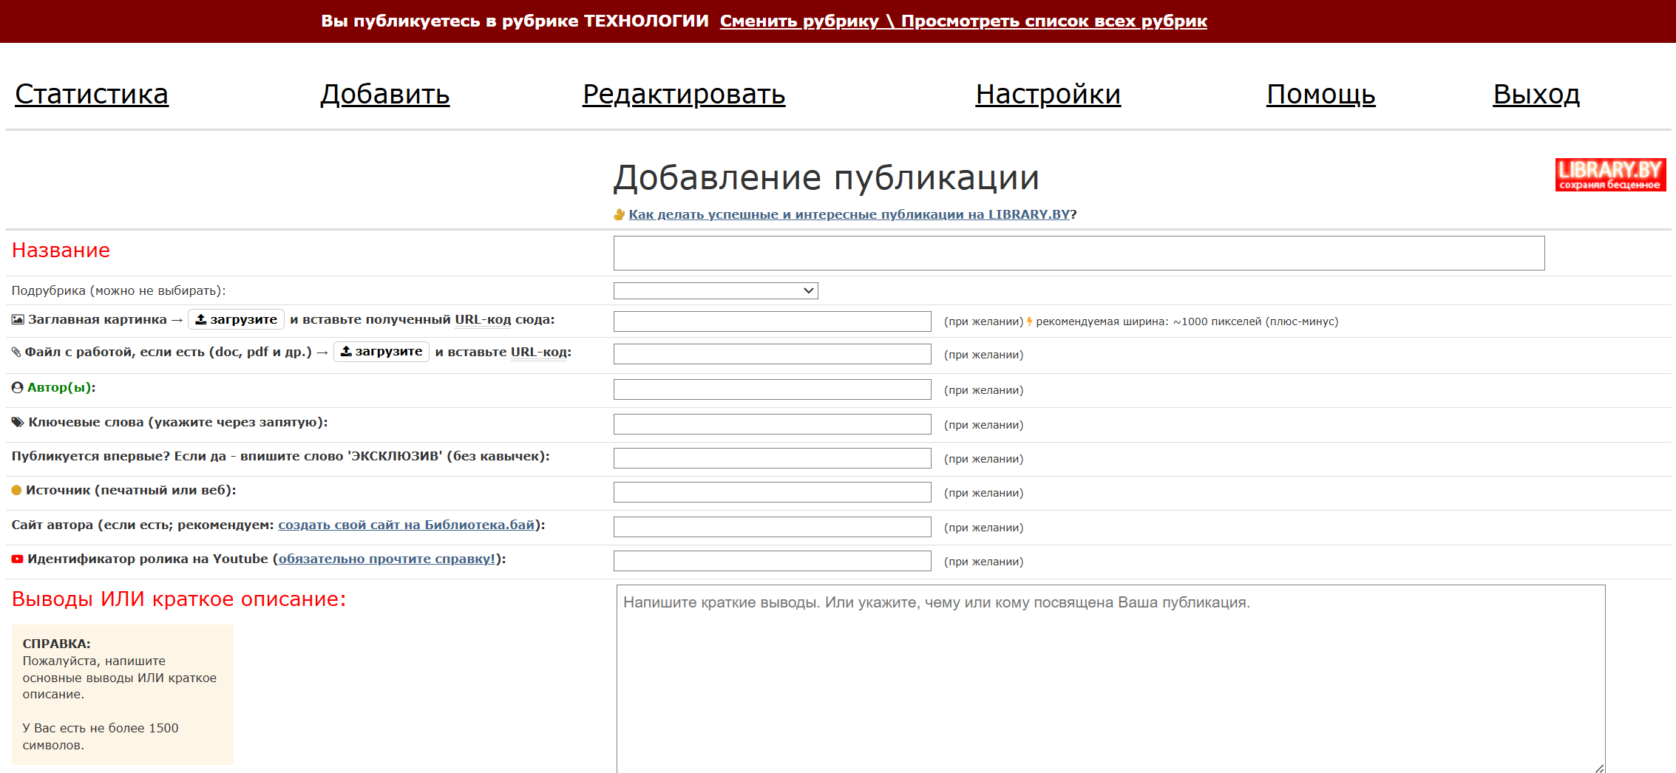
Рисунок 1.8 – Форма создания статьи Library.by

На примере Library.by можно выявить ключевые элементы для архивной системы: многоэтапная форма создания записи, обеспечивающая структурированность метаданных, и интеграция OCR для оцифровки документов, система статусных переходов с уведомлениями авторов критически важна для баланса открытости и достоверности: она исключает некачественные материалы, давая возможность доработки.
Комплексный анализ трёх референсных систем позволяет сформулировать принципы проектирования архивной платформы. От Kufar.by следует перенести фасетную навигацию и ранжирование по релевантности, усилив механизм нечёткого поиска для компенсации ошибок ввода исторических терминов. Instagram демонстрирует эффективность алгоритмических рекомендаций и социальных механизмов, однако для архивного контекста требуется переориентация ценностей. Library.by задаёт образец структурированного ввода метаданных и прозрачной модерации, обеспечивающей баланс открытости и качества. Таким образом, проектируемая система должна объединить точность поиска, социальную вовлеченность и контроль достоверности – три компонента, критических для успеха открытого электронного архива.

1.3 Выводы по главе и постановка задач на дипломное проектирование

Проведённый анализ предметной области открытых электронных архивов и обзор существующих референсных веб-приложений позволяет сформулировать комплекс требований к разрабатываемой системе и определить направления дипломного проектирования.
Цель разработки информационной системы «Открытый электронный архив города Витебска» – создание единой цифровой среды для сохранения историко-культурного наследия города Витебска путем объединения краеведческих материалов в одном месте и вовлечения граждан в процесс развития архива.
Практическое назначение системы заключается в предоставлении инструментов для эффективной работы с историческими данными и накопления достоверной информации в базе знаний.
В течение разработки системы необходимо реализовать следующие подсистемы:
- Подсистема управления пользователями – регистрация, авторизация, управление ролями, профили пользователей.
- Подсистема создания и управления материалами – загрузка файлов, заполнение метаданных, редактирование, удаление, отслеживание статуса модерации.
- Подсистема поиска – полнотекстовый поиск, фасетная фильтрация, автокоррекция запросов.
- Подсистема модерации – проверка материалов, присвоение статусов, обратная связь с авторами.
- Подсистема социального взаимодействия – система лайков, подписки на авторов и категории, уведомления, лента рекомендаций.
- Подсистема хранения данных – управление медиафайлами в объектном хранилище, OCR-обработка документов.
Для информационного обмена между системами следует использовать брокер сообщений (например, Kafka), что способствует большей независимости подсистем.
Архив должен предоставлять круглосуточный доступ к опубликованным материалам, с использованием фоновых процессов для оцифровки документов и системы нотификаций.
Взаимодействие со смежными системами не планируется, но может быть добавлено в ходе разработке или последующем развитии системы. Также приоритетными направлениями развития системы могут стать расширение форматов исторических записей, разработка мобильного приложения и внедрение машинного обучения для более глубокого анализа поисковых запросов.
Основой успеха любой системы является её привлекательность с точки зрения удобства, поэтому система должна обеспечивать высокий уровень управляемости и освояемости. Как следствие предъявляются следующие эргономические требования:
- единообразие поведения элементов интерфейса;
- визуальное акцентирование основных управляющих элементов;
- необходимость подтверждения необратимых действий;
- поддержку единого стиля во всех частях системы;
- предсказуемость результатов действий.
Психофизиологические требования предполагают достаточный размер текста (не менее 12–14 пунктов) и интерактивных элементов (минимум 40×40 пикселей), оптимальный контраст между фоном и символами (соотношение не менее 4.5:1), минимизацию зрительных переходов при работе, поддержку клавиатурной навигации. Целевой интегральный показатель эргономичности должен быть не ниже 0,8.
По сравнению с существующими решениями разрабатываемая система обладает следующими конкурентными преимуществами:
- Комбинирование функций архива и социальной платформы – система обеспечивает активное взаимодействие пользователей и формирование сообщества единомышленников.
- Интеллектуальный поиск с учётом специфики исторических материалов.
- Прозрачная система модерации с обратной связью – многостадийный процесс проверки с комментариями модераторов и возможностью доработки материалов, обеспечивающий баланс открытости и достоверности.
- Встроенная OCR-обработка – автоматическое распознавание текста на загружаемых сканах документов делает их содержимое доступным для полнотекстового поиска без дополнительных действий пользователя.
Пользователи – это основа веб-приложения архива, поэтому основные усилия в первую очередь должны быть направлены на реализацию их функционала, включающего в себя:
- регистрация и управление личным профилем
- загрузка материалов с заполнением метаданных
- отслеживание статуса модерации созданных материалов и получение обратной связи
- поиск материалов с использованием интеллектуальных подсказок и фильтров
- добавление материалов в избранное
- подписка на интересующие категории, теги и авторов
- получение персонализированных рекомендаций и уведомлений о новых публикациях.
Возможности администратора отходят на второй план, так как их разработка является экономически менее выгодной. Поскольку способны реализовываться при помощи внешних инструментов, хотя и более трудных в освоении, но предоставляющих необходимый функционал:
- уравление пользователями: назначение ролей, блокировка учётных записей;
- управление структурой архива: создание и редактирование категорий, тегов, справочников;
- мониторинг системы;
- резервное копирование и восстановление данных.
Выбор технологического стека обусловлен требованиями к производительности, масштабируемости и специфике обрабатываемых данных.
Серверная часть: Spring Framework. Выбор Java и экосистемы Spring обусловлен состоятельностью платформы, развитой поддержкой микросервисной архитектуры (Spring Boot, Spring Cloud), встроенными механизмами безопасности и транзакционности. Spring Data обеспечивает удобную интеграцию с Elasticsearch и реляционными базами данных [6].
Клиентская часть: JavaScript обеспечивает создание отзывчивого пользовательского интерфейса с динамическим обновлением контента без перезагрузки страницы, что критично для поисковой системы и ленты рекомендаций [7].
Поисковый движок: Elasticsearch. Специализированное решение для полнотекстового поиска обеспечивает морфологический анализ русского и белорусского языков, нечёткий поиск с редакционным расстоянием, агрегации для фасетной навигации и горизонтальное масштабирование при росте индекса [8].
Брокер сообщений: Apache Kafka. Асинхронная коммуникация между микросервисами через Kafka обеспечивает отказоустойчивость при пиковых нагрузках (массовая загрузка материалов), гарантирует доставку событий модерации и уведомлений, позволяет масштабировать обработчиков независимо от генераторов событий [9].
Кэширование: Redis. Использование Redis для кэширования сессий пользователей, популярных запросов и результатов поиска снижает нагрузку на основную базу данных и ускоряет отклик системы [10].
OCR: Tesseract. Открытая библиотека оптического распознавания символов с поддержкой более 100 языков, включая русский и белорусский, обеспечивает извлечение текстового слоя из отсканированных документов без лицензионных затрат [11].
Хранилище файлов: S3-совместимое объектное хранилище. Облачное хранилище с API S3 обеспечивает неограниченную масштабируемость для медиафайлов [12].
Таким образом, результаты анализа, проведенного в первом разделе, позволили сформировать требования и задачи дипломного проектирования, которые необходимо реализовать в последующих разделах дипломного проекта. Ожидаемым результатом дипломного проектирования является функционирующий прототип веб-приложения, демонстрирующий возможность эффективного объединения функций архивного хранилища и социальной платформы.
Критериями оценки успешности проекта служат: реализация полного жизненного цикла пользовательского, работоспособность интеллектуальных функций поиска, система избранного и подписок, релевантное использование системы рекомендаций и уведомлений, а также положительная оценка эргономичности интерфейса (не ниже 0,8) по результатам экспертного анализа.

СПИСОК ИСПОЛЬЗОВАННЫХ ИСТОЧНИКОВ

- Национальный архив Республики Беларусь. – [Электронный ресурс]. – Режим доступа : https://narb.by/ru
- Тенденции применения краудсорсинга в архивном деле. – [Электронный ресурс]. – Режим доступа : https://www.pedopyt.ru/categories/19/articles/4942
- Kufar.by. – [Электронный ресурс]. – Режим доступа : https://www.kufar.by
- Instagram. – [Электронный ресурс]. – Режим доступа : https://www.instagram.com
- Library.by. – [Электронный ресурс]. – Режим доступа : https://library.by
- Что такое Spring Framework? От внедрения зависимостей до Web MVC. – [Электронный ресурс]. – Режим доступа : https://habr.com/ru/articles/490586
- Современный учебник JavaScript. – Режим доступа : https://learn.javascript.ru/
- Elasticsearch. – [Электронный ресурс]. – Режим доступа : https://www.elastic.co/elasticsearch
- Apache Kafka: основы технологии. – [Электронный ресурс]. – Режим доступа : https://habr.com/ru/companies/slurm/articles/550934
- Разбираемся с Redis. – [Электронный ресурс]. – Режим доступа : https://habr.com/ru/companies/wunderfund/articles/685894
- Tesseract documentation – [Электронный ресурс]. – Режим доступа : https://tesseract-ocr.github.io
- Разбираемся, что такое S3 и делаем простое объектное хранилище – [Электронный ресурс]. – Режим доступа : https://habr.com/ru/companies/cdnnow/articles/840874

